|  |  |  |  |  |  |  |
| --- | --- | --- | --- | --- | --- | --- |
| 序号 | 版本号 | 创建日期 | 计划开始日期 | 完成日期 | 发布日期 | 备注 |
| 1 | B2.1.1 | 2019-10-14 | 2019-10-14 |  |  |  |
| 2 | B2.1.2 | 2019-10-14 |  |  |  |  |
| 3 | B2.1.3 | 2019-10-14 |  |  |  |  |
| 4 | B2.1.4 | 2019-10-14 |  |  |  | 远期计划 |
| 5 | B2.1.5 | 2019-10-14 |  |  |  |  |
|  |  |  |  |  |  |  |

版本号：B2.1.1

|  |  |  |  |  |  |  |  |  |  |
| --- | --- | --- | --- | --- | --- | --- | --- | --- | --- |
| **序号** | **发布** | **标题** | **类型** | **优先级** | **创建日期** | **开始日期** | **工作量** | **状态** | **开发人员** |
| 1 |  | 分批报关 | 功能调整 | 高 | 2019-10-14 | 2019-10-14 | 3周至一个月 | 完成 | 陆凯、荣检 |
| 2 |  | 自动归类修改 | 优化 | 高 | 2019-10-15 | 2019-10-15 | 2 | 完成 | 王增超 |
| 3 |  | 归类操作与界面优化 | 优化 | 高 | 2019-10-15 | 2019-10-22 | 3 | 完成 | 王增超 |
| 4 |  | 单证优化-报关单相关优化修改 | 优化 | 高 | 2019-10-15 | 2019-10-22 | 3 | 完成 | 荣检 |
| 5 |  | 对账单显示调整 | 优化 | 中 | 2019-10-15 | 2019-10-24 | 1 | 未开始 | 陈猛 |
| 6 |  | 业务员查看订单付汇情况 | 优化完善 | 高 | 2019-10-15 | 2019-10-25 | 1 | 完成 | 荣检 |
| 7 |  | 会员中心报关数据重构 | 优化 | 高 | 2019-10-18 | 2019-10-23 | 2 | 完成 | 陈猛 |

版本号：B2.1.2

|  |  |  |  |  |  |  |  |  |  |
| --- | --- | --- | --- | --- | --- | --- | --- | --- | --- |
| **序号** | **发布** | **标题** | **类型** | **优先级** | **创建日期** | **开始日期** | **工作量** | **状态** | **开发人员** |
| 1 |  | 换汇--优先使用客户的付汇申请 | 功能调整 | 高 | 2019-10-15 | 分批报关完成后 | 4 | 完成 | 陈猛 |
| 2 |  | 换汇-其它修改 | 优化 | 高 | 2019-10-15 | 分批报关完成后 | 1 | 完成 | 荣检 |
| 3 |  | 归类统计报表 | 优化 | 高 | 2019-10-15 | 2019-10-29 | 2 | 完成 | 荣检 |
| 4 |  | 会员中心修改 | 优化 | 高 | 2019-10-15 | 2019-10-31 | 1 | 未开始 | 陈猛 |
| 5 |  | 报关数据报表 | 新增 | 中 | 2019-10-15 | 2019-11-01 | 2 | 完成 | 陈猛 |
| 6 |  |  | 新增 | 高 | 2019-10-15 | 待定 | - | 未开始 | 陆凯 |

版本号：B2.1.3

|  |  |  |  |  |  |  |  |  |  |
| --- | --- | --- | --- | --- | --- | --- | --- | --- | --- |
| **序号** | **发布** | **标题** | **类型** | **优先级** | **创建日期** | **开始日期** | **工作量** | **状态** | **开发人员** |
| 1 |  | 新增消费税 | 新增 | 高 | 2019-10-15 | 分批报关完成后 | - | 未开始 |  |
| 2 |  | 收款明细操作流程修改 | 功能变更 | 中 | 2019-10-15 | 分批报关完成后 | 5 | 开发中 |  |
| 3 |  | 系统自动确认收款明细 | 功能变更 | 中 | 2019-10-15 | 分批报关完成后 | 5 | 未开始 |  |
| 4 |  | 发票确认单修改 | 优化 | 中 | 2019-10-15 | 2019-11-05 | 2 | 完成 | 陈猛 |
| 5 |  | 与代仓储对接 | 新增 | 高 | 2019-10-15 | 待定 | - | 未开始 |  |
| 6 |  | 香港库房出库修改 | 新增 | 中 | 2020-02-18 | 2020-02-18 | 1 | 完成 | 陆凯 |
| 7 |  | 会员中心-付汇申请列表修改 | 新增 | 高 | 2020-2-26 | 2020-2-26 | 3 | 已上线 | 靳珊珊 |
| 8 |  | 订单信息增加库房 |  |  |  |  |  |  |  |

版本号：B2.1.4

|  |  |  |  |  |  |  |  |  |  |
| --- | --- | --- | --- | --- | --- | --- | --- | --- | --- |
| **序号** | **发布** | **标题** | **类型** | **优先级** | **创建日期** | **开始日期** | **工作量** | **状态** | **开发人员** |
| 1 |  | 财务做账-科目明细报表 | 新增 | 高 | 2019-10-15 | 待定 | 3 | 未开始 | 待定 |
| 2 |  | 财务做账-收款明细页面 | 新增 | 高 | 2019-10-15 | 待定 | 3 | 未开始 | 待定 |
| 3 |  | 财务做账-收款明细报表 | 新增 | 高 | 2019-10-15 | 待定 | 2 | 未开始 | 待定 |
| 4 |  | 财务做账-换汇明细页面 | 新增 | 高 | 2019-10-15 | 待定 | 3 | 未开始 | 待定 |
| 5 |  | 财务做账-未付汇美金 | 新增 | 高 | 2019-10-15 | 待定 | - | 未开始 | 待定 |
| 6 |  | 财务做账-增加导出等功能 | 新增 | 中 | 2020-04-17 | 2020-04-20 | 3 | 开发中 | 陆凯 |

版本号：B2.1.5

|  |  |  |  |  |  |  |  |  |  |
| --- | --- | --- | --- | --- | --- | --- | --- | --- | --- |
| **序号** | **发布** | **标题** | **类型** | **优先级** | **创建日期** | **开始日期** | **工作量** | **状态** | **开发人员** |
| 1 |  | 增加单证员角色 |  |  |  | - | - | 论证 | 荣检 |
| 2 |  | 每日报关报表修改、增加统计 | 新增 | 高 | 2020-04-24 | 2020-04-26 |  | 未开始 | 陆凯 |

版本号：B2.1.6 远期计划

|  |  |  |  |  |  |  |  |  |  |
| --- | --- | --- | --- | --- | --- | --- | --- | --- | --- |
| **序号** | **发布** | **标题** | **类型** | **优先级** | **创建日期** | **开始日期** | **工作量** | **状态** | **开发人员** |
| 1 |  | 公司单PI获取 |  |  |  | - | - | 已完成 | 荣检 |
| 2 |  | 自动拆分发票 |  |  |  | - | - | 已完成 | 陈猛 |
| 3 |  | 升级页面样式-切换UI |  |  |  | - | - | 测试 |  |
| 4 |  | 各角色首页设计、开发 |  |  |  | - | - | 未开始 |  |
| 5 |  | 消息提醒 |  |  |  | - | - | 未开始 |  |
| 6 |  | 财务报表等其它三期内容(商品帐) |  |  |  | - | - | 未开始 |  |
| 7 |  | 对接大赢家接口，进行数据传输 |  |  |  | - | - | 未开始 |  |
| 8 |  | 对接银行接口 |  |  |  | - | - | 未开始 |  |
| 9 |  | 两百元一单快速报关业务 |  |  |  | - | - | 未开始 |  |

### 版本号：B2.1.1

#### 1、标题：分批报关

计划版本号：B2.1.1

发布版本号：

类型：功能调整

优先级：高

提出日期：2019-08-01

描述：详见《拆分报关》。

#### 2、标题：自动归类修改

计划版本号：B2.1.1

发布版本号：

类型：优化

优先级：高

提出日期：2019-10-10

描述：为了继续提高归类效率，近期归过类的不需要人工再归类了。

1. 90天内有在系统归过类的，并且价格在合理范围内，直接到已完成状态；
   1. 只使用相同品牌、相同型号进行历史记录匹配
   2. 价格浮动范围在10%以内
2. 产品预归类->预处理二中，可以勾选一键归类

#### 3、标题：归类操作与界面优化

计划版本号：B2.1.1

发布版本号：

类型：优化

优先级：高

提出日期：2019-10-10

描述：更加方便归类人员查看型号数据和操作方便，提供归类效率和正确率，提出了以下优化内容：

1. 两个已完成列表，添加归类完成时间（预处理二操作时间）；
2. 产品预归类已完成列表：重新归类，已下单也能点击归类，归类结果只修改到归类历史数据（default表）；
3. 所有归类列表，操作列位置移到最左边；预归类已完成列表中去掉勾选框；
4. 产品归类预处理二显示预处理一的人员名称，预处理二列表：显示特殊类型，商家|高价值|3C|禁运；

#### 4、标题：单证优化-报关单相关优化修改

计划版本号：B2.1.1

发布版本号：

类型：优化

优先级：高

提出日期：2019-10-10

描述：在系统发单使用过程中，遇到一些问题，以及需要进行操作优化的地方。不影响数据及流程，单纯的操作优化

1. 修改产地后，重新生成PDF，海关不识别的问题；修改方法：【重新生成】按钮，生成逻辑修改为：先将原PDF删除后，再生成合同、发票、装箱单PDF，这样生成的PDF就没问题了
2. 报关通知待制单列表显示20项每页；
3. 电子随附单据，列表中添加【下载按钮】，下载相应PDF；
4. 报关单->草稿列表增加按钮【导出】，导出制单excel；修改方法：将按钮位置挪到报关单列表中上；
5. 关单->已申报列表显示：件数、毛重、金额、数量、型号数；勾选可显示合计（参考报关通知->待制单页面）。

#### 5、标题：对账单显示调整

计划版本号：B2.1.1

发布版本号：

类型：优化

优先级：中

提出日期：2019-10-10

描述：对账单上海关汇率后面显示客户的代理费率；显示我司收款银行和账户信息

#### 6、标题：业务员查看订单付汇情况

计划版本号：B2.1.1

发布版本号：

类型：优化

优先级：中

提出日期：2019-10-10

描述：业务员提出需要看到订单的付汇情况，

新增或修改待付汇页面，显示订单编号、订单状态、报关金额、已付汇金额，剩余付汇天数等。参照跟单员待付汇页面。

#### 7、标题：会员中心报关数据重构

计划版本号：B2.1.1

发布版本号：

类型：优化

优先级：中

提出日期：2019-10-10

描述：  
 1、满足ICGOO的需求：  
 2、需要加上 客户物料号（icgoo：sale_orderline_id，大赢家的叫单据号，以后外单客户也会需要，云汉芯城中也体现出这一点），物料号列加在型号前面，按照整月导出，导出条件默认当月，手动选择也只能是整月  
 3、~~列表顺序：如：应交关税、实交关税相关联的字段需要关联在一起~~  
 4、sql：提供查询性能，创建索引、外键约束、数据库View创建  
 5、Modle（视图对象设计）、View改写

6、快捷下单，需要带上物料号，下单后，物料号保存至OrderItem表

### 版本号：B2.1.2

#### 1、标题：换汇--优先使用客户的付汇申请

计划版本号：B2.1.2

发布版本号：

类型：功能调整

优先级：高

提出日期：2019-09-01

描述：为了符合海关检查要求，系统需优先根据客户申请进行换汇操作。

流程：付汇申请->未换汇报关单->换汇通知->完成换汇

设计：此部分设计有待讨论

1、未换汇列表，添加客户申请付汇金额，申请时间、客户名称

2、已报关：申请付汇后，根据订单关联报关通知，将申请付汇的申请金额依次对应到报告通知的申请付汇金额。

3、未报关：申请付汇，申请付汇金额暂时不关联报关通知。等到订单中有报关单报关完成时，再将金额匹配到报关通知，未匹配部分留在付汇申请中。

结构变化：付汇申请增加【已报关金额】，表示已经关联报关单的金额；

报关通知增加【换汇状态】、【换汇金额】

#### 2、标题：换汇--其它修改

计划版本号：B2.1.2

发布版本号：

类型：优化

优先级：高

提出日期：2019-10-10

描述：

1. 完成换汇界面，流水号改为非必填，因部分银行没有流水号；
2. 完成换汇界面，增加日期选择框【实际扣款日期】，默认当天日期。
3. 换汇详情页面，增加显示【实际扣款日期】
4. 修改数据：部分线下已经换完汇的，不要在系统未换汇显示了：郝红梅提供excel，批量修改状态即可；

#### 3、标题：归类统计报表

计划版本号：B2.1.1

发布版本号：

类型：新增

优先级：高

提出日期：2019-10-10

描述：已完成列表提供导出excel功能，做工作量和归类信息统计

Excel内容包含：品牌、产品型号、报关品名、HS编码、申报要素、关税率、单价、归类状态、客户名称、创建时间、归类完成时间、预处理一人员、预处理二人员、税务编码、税务名称、是否下单、归类日志；

其中归类日志体现变更内容，数据来源：产品归类变更记录

#### 4、标题：会员中心修改

计划版本号：B2.1.2

发布版本号：

类型：优化

优先级：中

提出日期：2019-10-10

描述：会员中心订单详情中，可以同时导出/上传 委托书&对账单；（不同页面来导出和上传很麻烦，部分客户会同时导出上传两个单据）；

设计：

1. 在订单详情界面中，同时显示委托书和对账单，可导出、上传、查看；

2、会员中心->待付汇列表按照报关日期正序排序，尽可能每页显示多一些订单；

3、会员中心申请付汇页面，增加合计金额：

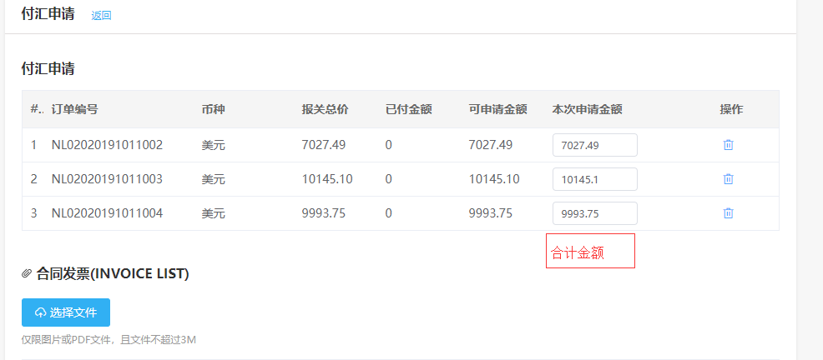

#### 5、标题：报关数据报表

计划版本号：B2.1.2

发布版本号：

类型：新增

优先级：中

提出日期：2019-10-10

描述：导出报关人民币模板中【完成】excel,内容与导出excel申报表格表体内容相似

--等待确认

#### 6、标题：缴税流水修正系统实缴税费

计划版本号：B2.1.2

发布版本号：

类型：新增

优先级：高

提出日期：2019-10-16

描述：报关单实缴关税不足50，海关实际不征收关税，也没有关税流水，导致系统这部分产品的实缴关税可能存在错误。

方案一：

1. 将待上传流水报关单列表，分关税、增值税显示，已上传关税、增值税流水，则不显示；以流水为单位显示；
2. 未上传流水则显示一条关税，一条增值税待上传记录；
3. 列表添加按钮，【无缴税流水】
4. 关税不足50，无关税流水，需要单证员手动点击【无缴税流水】，将对应订单的型号实际关税率改为0，同时新增一条关税流水，金额为0；
5. 增值税不够50，无增值税流水，需要点击【无缴税流水】，将订单型号的实际增值税率改为0，同时新增一条增值税流水，金额为0；

方案二：

1. 列表显示等待上传流水的报关单；以报关单为单位显示
2. 判断是否有关税流水，若未上传关税流水，则显示按钮【无关税流水】，已上传关税流水则不显示【无关税流水】；增值税同样；
3. 关税不足50，无关税流水，需要单证员手动点击【无关税流水】，将对应订单的型号实际关税率改为0，同时新增一条关税流水，金额为0；
4. 增值税不够50，无增值税流水，需要点击【无增值税流水】，将订单型号的实际增值税率改为0，同时新增一条增值税流水，金额为0；

### 版本号：B2.1.3

#### 1、标题：新增消费税

计划版本号：B2.1.3

发布版本号：

类型：功能变更

优先级：中

提出日期：2019-10-10

描述:归类中增加消费税率，涉及的系统修改包含以下：

1. 对账单的相关计算，多出消费税率；增值税算法修改；
2. 报关完成后上传缴费流水增加消费税；
3. 税费异常中增加消费税；
4. 财务导出已报关产品数据报表修改；
5. 收款明细修改，收取消费税；
6. 利润表修改，增加消费税的收取；

#### 2、标题：收款明细操作流程修改

计划版本号：B2.1.3

发布版本号：

类型：功能变更

优先级：中

提出日期：2019-10-10

描述：为了保证财务做账明细正确，不受订单收款明细被跟单随意修改影响，增加收款明细管控：

1. 收回跟单员【取消收款】权限，跟单员不再随意修改收款明细
2. 授予财务（鲁亚慧）【取消收款】权限，跟单录错了，需要发送邮件通知到财务，由财务人员修改收款明细；
3. 增加【删除】功能，只删除某一条收款明细，不必将一笔收款的全部明细取消。

#### 3、标题：系统自动确认收款明细

计划版本号：B2.1.3

发布版本号：

类型：新增

优先级：中

提出日期：2019-10-10

描述：针对公司单（icgoo、大赢家、快包等报关客户）用收款记录自动维护到芯达通收款明细

1. 条件：icgoo、大赢家等收款金额都是由芯达通确定，所以收的款项系统可以自动确认到明细中；
2. 货款，由换汇人员向客户【申请付款】，根据付汇申请的外币金额与付汇申请当日的实时汇率得到收款金额。收款记录对应到付汇申请，自动确认上货款收款明细（条件：整单申请付汇）；
3. 税款、代理费等，由跟单员勾选订单，生成【申请付款】，根据订单的税费代理费总和向内单客户申请。跟单将收款关联到【申请付款】，系统自动确认收款明细；

#### **4、标题：发票确认单修改**

计划版本号：B2.1.3

发布版本号：

类型：优化

优先级：中

提出日期：2019-08-01

发票确认单，放在已开票列表上，可以勾选打印（勾选的发票，同客户的可以合并；不同客户一页纸打印两个。

同客户合并：将多个开票通知的发票号、发票张数累加，只打印一个确认单；

不同客户一页纸打印两个：不同客户的，还是按照单个客户一个确认单，调整间距，使一张A4纸可打印两个确认单；

若一次勾选既有同客户的也有不同客户的：同客户先合并，再按照一页纸打印两个。

#### 5、标题：与代仓储对接

计划版本号：B2.1.3

发布版本号：

类型：新增

优先级：高

提出日期：

描述：具体需求内容待确认

#### 6、标题：香港库房出库修改

计划版本号：B2.1.3

发布版本号：

类型：新增

优先级：中

提出日期：2020-02-17

描述：

1. 香港库房待出库页面，列表增加“条数”列（箱号后面，合并单元格），显示订单中型号数，以订单为单位显示；页面增加“总条数”值显示。
2. 未截单也能显示在待出库页面，未截单不能点击“确认出库”；
3. 已出库列表和查看页面，参照待出库列表和页面。

#### 7、标题：会员中心-付汇申请列表修改

计划版本号：B2.1.3

发布版本号：

类型：新增

优先级：中

提出日期：2020-02-26

描述：ICGOO提出当前申请付汇列表非常难用，需要修改：

1. 增加可批量筛选多订单功能（多个主订单号）及可以对所筛选订单进行全选功能；
2. 增加可对主订单勾选的功能。

设计：针对内单的特殊要求，单独开发一个新的列表页面：

1. 菜单判断：

左侧菜单渲染时，判断是否内单，内单跳转：/PayExchanges/UnPayExchangesInside(新增)；外单跳转路径不变。

1. 新列表原型：

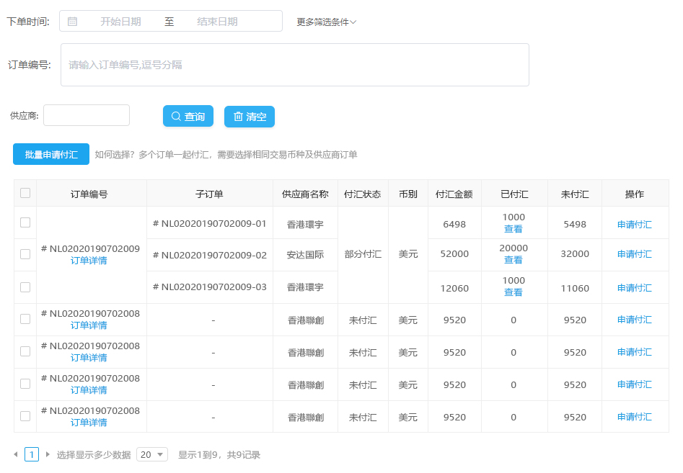

### 版本号：B2.1.4

#### 1、标题：财务做账-科目明细报表

计划版本号：B2.1.4

发布版本号：

类型：新增

优先级：高

提出日期：2019-10-10

描述：提供芯达通系统财务部门做账使用。已报关单为单位，查询条件：合同号、报关起止日期；按照报关日期正序排序。

报表内容：

* 1. 报关日期
  2. 合同号
  3. 报关总价：以报关产品列表，型号报关总价RMB合计。取整
  4. 库存-进口：Round(报关总价/1.002,2)
  5. 销售费用-运保杂：报关总价 减去 库存-进口
  6. 库存-应交关税：报关单的应交关税
  7. 报关单的实缴增值税（缴费流水中）
  8. 汇兑-客户： = 应付客户RMB - 报关单实交关税 - 库存进口 - 库存应交关税
  9. 汇兑-芯达通： = 应付芯达通RMB - 销售费用运保杂
  10. 报关当天实时汇率：
  11. 应付-客户外币：委托金额(两位)
  12. 应付-客户RMB：Round(应付客户外币 * 报关当天实时汇率,2)
  13. 应付-芯达通外币：（运保杂外币） = 报关金额外币 - 委托金额外币
  14. 应付-芯达通RMB：Round(应付-芯达通外币 * 报关当天实时汇率，2)
  15. 报关单实交关税
  16. 完税价格：Round（外币货值*海关汇率,0）+ 应交关税。**备注**：用于数据确认：完税价格 = 库存进口 + 运保杂 + 应交关税；

#### 2、标题：财务做账-收款明细页面

计划版本号：B2.1.4

发布版本号：

类型：新增

优先级：高

提出日期：2019-10-10

描述：财务查看报关单收款明细，根据收款明细将相关数据录入账务系统。

1. 菜单名称：收款明细；
2. 列表页面：显示【预收账款】收款记录：收款日期，客户名称、收款金额，已确认金额。操作按钮【详情】；查询条件：付款人、收款起止日期；
3. 详情页面：



#### 3、标题：财务做账-收款明细报表

计划版本号：B2.1.4

发布版本号：

类型：新增

优先级：高

提出日期：2019-10-10

描述：财务导出收款明细报表，根据收款明细将相关数据录入账务系统。查询条件：付款人、收款起止日期。

报表内容、数据来源如下显示（每一笔收款都要有合计）：

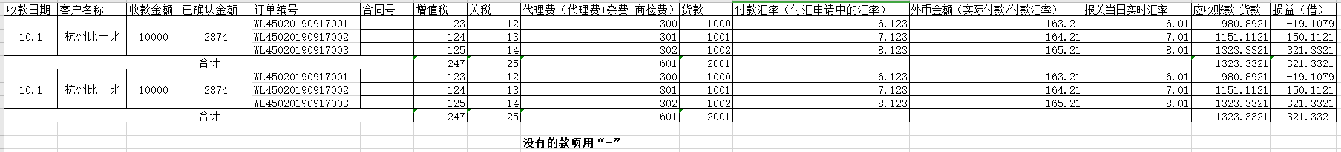

#### 4、标题：财务做账-换汇明细页面

计划版本号：B2.1.4

发布版本号：

类型：新增

优先级：高

提出日期：2019-10-10

描述：财务查看换汇明细，根据换汇明细将相关数据录入财务账务系统。

换汇通知->已换汇：添加按钮【做账明细】：

做账明细页面：

1. 与查看换汇明细相似（换汇汇率、换汇账户模块继续保留，换汇账户名称太短了，显示不开）
2. 合同号、订单编号、币种、换汇金额、运保杂（名称待确认）、客户申请金额（换汇金额-运保杂）
3. *备注：报关单换汇金额来源于客户申请付汇金额；报关单第一次换汇金额中，系统自动增加运保杂部分*

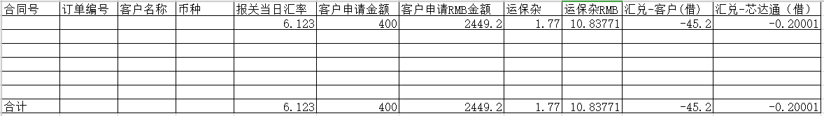

#### 5、标题：财务做账-未付汇美金

计划版本号：B2.1.4

发布版本号：

类型：新增

优先级：高

提出日期：

描述：具体需求内容待确认

#### 6、标题：财务做账-增加导出等功能

计划版本号：B2.1.4

发布版本号：

类型：新增

优先级：高

提出日期：2020-04-17

描述：

1. 科目明细列表，数据重复的bug；该列表增加导出excel的功能；
2. 换汇明细页面，“按客户按报关日期换汇的合同号在这个地方增加一行求和”，按照报关日期

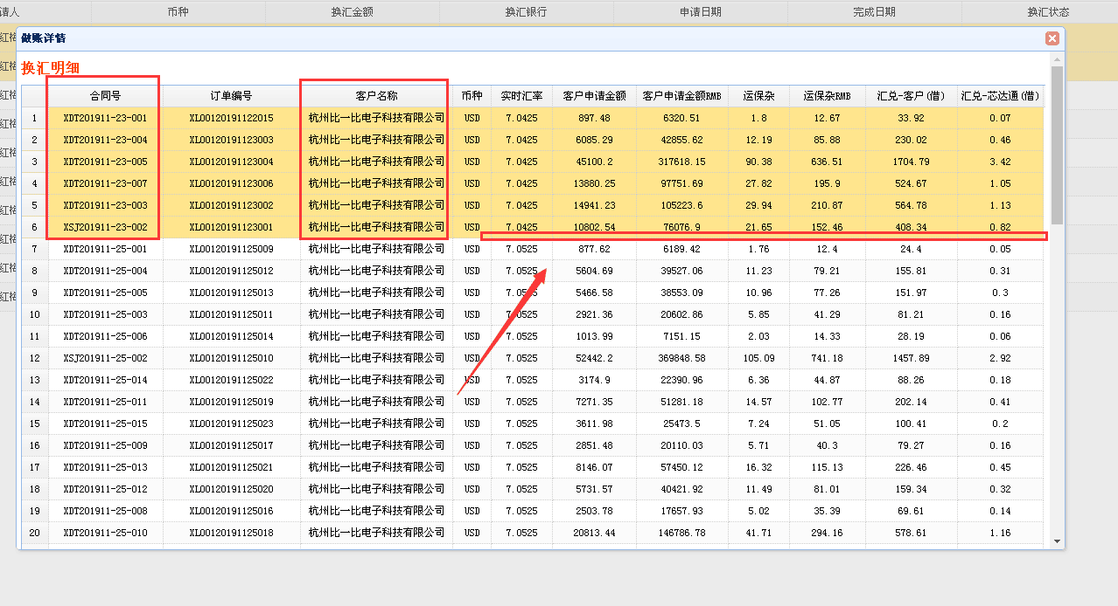

1. 【已换汇】列表，做账明细按钮后，增加【导出换汇明细】按钮，导出内容：换汇明细数据。

### 版本号：B2.1.5

#### 1、标题：增加单证员角色

计划版本号：B2.1.5

发布版本号：

类型：新增

优先级：高

提出日期：2020-04-22

描述：外单、icgoo转到芯达通，单量增加，需要按量分配给单证员

#### 2、标题：每日报关报表修改、增加统计

计划版本号：B2.1.5

发布版本号：

类型：新增

优先级：高

提出日期：2020-04-23

描述：为了减少单证员的重复工作，可以由系统导出报表提供给财务，不再手动一单单复制来做表格，减少工作量。

要求：按照《4-23芯达通数据.Xlsx》为样例，修改每日报表excel：

1. 按照样例中的列，优先排列，剩余的字段，放在后面依次排序；
2. 申报要素列不要全部显示，太宽了；件数列，不需要合并单元格；
3. 样例中的留白，也要留着，其中最后3列，可将原有数据填进去；
4. 检验检疫编码、规格、货物属性、用途三列，商检或检疫时才有数据（具体可以参照当前导出报关excel功能）；
5. 排序：按照合同号正序、项号正序排序（合同号排序时，需要排除字母部分）；
6. 查询条件：增加“客户委托单号”条件（大赢家/icgoo单号，在导出excel中也加上此列）；
7. 增加sheet”统计”，参照样例中，同样按照合同号排序；

#### 3、标题：界面下单模板，增加物料编号列

计划版本号：B2.1.5

发布版本号：

类型：新增

优先级：高

提出日期：2020-05-08

描述：为了方便icgoo人员从界面下单，并且能够对应到icgoo的物料编号，需要在下单报关单模板增加一列“物料编号”，保存到订单项中。

要求：正式环境（SIT）和融合版本（分支）都要修改。

1. 模板修改，增加一列物料编号，可空；
2. 导入修改，对应数据获取到界面上，并保存到数据库相应字段，物料编号保存到ProductUnionCode；
3. SIT会员端下单、编辑订单修改（界面不显示该列）；
4. SIT管理端下单、编辑订单修改（界面不显示该列）；
5. 分支接口修改：参数增加字段ProductUnionCode；
6. 新会员端代报关下单修改（他们订单不记录），调用接口修改；
7. 代仓储管理端代报关下单修改，调用接口修改；

#### 4、标题：现金账户

计划版本号：B2.1.5

发布版本号：

类型：新增

优先级：高

提出日期：2020-05-08

描述：公司的一部分报销是很零散的，没有发票，最多只有收据，此类费用不能走公司对公账户打款，所以只能使用现金付款给个人。

现金账户的维护：

1. 现金账户与正常公司账户类似，有余额、有流水，没有银行信息；
2. 现金账户的支出一般都是无发票的个人费用报销，使用收据报销；
3. 原流程：填写报销单（包含收据）->审核章或经理签字->交予行政->行政大赢家填写报销单->各种审批->出纳付款；
4. 系统流程：员工填写现金费用申请->财务审批->经理审批->出纳付款（现金付款）
   1. 费用申请填写时，现金/非现金标志
   2. 审批时，需要看到标志
   3. 出纳付款时，无需选择银行、账户，默认现金账户
5. 付款时，扣除现金账户的余额，生成流水。
6. 现金账户的金额来源于资金调拨，公司对公账户调拨到现金账户（也就是从公司账户取现金出来）

### 版本号：B2.1.6

#### 1、公司单PI获取

#### 2、自动拆分发票

计划版本号：B2.1.4

发布版本号：

类型：新增

优先级：高

提出日期：

描述：

财务->待开票->导出xml（此xml用于导入开票机：一个xml文件对应一张实际开出来的发票，若拆分导出的应是多个xml文件）

开票申请 ：xml 1:N

开票申请项金额为单位，进行拆分逻辑

算法：排序从小到大  
1、从上往下累加，够一张发票（当加上下一个大于限额了），这时确定拆分

例如：

AD610 Qty:1 Price:20000

AD611 Qty:3 Price:30000

AD612 Qty:5 Price:40000

AD613 Qty:23 Price:50000

AD614 Qty:12 Price:60000

拆分为3个XML  
2、当一个型号就已经超过限额时，拆分数量

例如：AD620 Qty:1 Price:200000

XML1: AD620 Qty:0.5 Price:100000

XML2: AD620 Qty:0.5 Price:100000

#### 3、升级页面样式-切换UI

#### 4、各角色首页设计、开发

#### 5、消息提醒

#### 6、财务报表等其它三期内容(商品帐)

#### 7、对接大赢家接口，进行数据传输

#### 8、对接银行接口

#### 9、两百元一单快速报关业务